GL03

DOKUMEN UJI PERANGKAT LUNAK

Sistem Informasi Pemesanan Hotel (HotelU)

Dipersiapkan oleh:
1301164376– Crisanadenta Wintang Kencana
1301164045– Aditya Eka Maulana
1301160464– Tira Vieri Andrian
1301164057– Rahadian Yusuf Abdul Rahman

Prodi S1 Teknik Informatika - Universitas Telkom

 | Prodi Teknik Informatika  Universitas Telkom | Nomor Dokumen |  | Halaman
 | Prodi Teknik Informatika  Universitas Telkom | DUPL-005
 | Prodi Teknik Informatika  Universitas Telkom | Revisi |  | Tgl: 03-12-2018
DAFTAR PERUBAHAN
Revisi | Deskripsi
A
B
C
D
E
F
G

INDEX | - | A | B | C | D | E | F | G
TGL
Ditulis oleh
Diperiksa oleh
Disetujui oleh

Daftar Halaman Perubahan
Halaman | Revisi | Halaman | Revisi

Daftar Isi

1 Pendahuluan 6
1.1 Tujuan Pembuatan Dokumen 6
1.2 Deskripsi Umum Sistem 6
1.3 Definisi dan Singkatan 6
1.4 Referensi 7
2 Lingkungan Pengujian Perangkat Lunak 8
2.1 Perangkat Lunak Pengujian 8
2.2 Perangkat Keras Pengujian 8
2.3 Material Pengujian 8
2.4 Sumber Daya Manusia 8
2.5 Strategi dan Metode Pengujian 8
2.6 Tujuan Pengujian 8
2.7 Rencana Pengujian 9
2.8 Pelaksanaan Pengujian 10
2.8.1 Pengujian DUPL-01 Halaman Admin 10
2.8.3 Pengujian DUPL-02 Login User 13
2.8.4 Pengujian DUPL-03 Registrasi User 14
2.9 Kesimpulan Pengujian 14
3 Lampiran 15

Pendahuluan

Tujuan Pembuatan Dokumen
Dokumen ini merupakan dokumen yang berisi deskripsi pengujian (testing) perangkat lunak Sistem Informasi Pemesanan Hotel (HotelU) yang ditulis berdasarkan dokumen yang telah disusun sebelumnya yaitu Dokumen Perencanaan Perangkat Lunak (DPPL). Dokumen ini melalui 2 tahapan, pertama adalah teknik review secara formal terhadap system, selanjutnya dokumen ini dijadikan acuan dalam pelaksanaan testing itu sendiri. Dokumen ini digunakan untuk mengetahui apakah program sesuai dengan kebutuhan pengguna.

Deskripsi Umum Sistem
Perangkat lunak yang akan diuji adalah Sistem Informasi Pemesanan Hotel (HotelU). Sistem Informasi Pemesanan Hotel adalah perangkat lunak sistem informasi yang dikembangkan untuk mengelola data kamar, data tamu, data transaksi dalam lingkup perhotelan. Sistem informasi pemesanan hotel ini diharapkan memiliki fasilitas untuk menyimpan data kamar yang tersedia, pemantauan terhadap jumlah tamu per hari di lingkungan hotel, dan juga dapat mempermudah para pengguna yang ingin memesan kamar hotel dengan memesan secara online.

Definisi dan Singkatan
No | Istilah / Singkatan | Keterangan | Definisi
1. | DUPL | Dokumen Pengujian Perangkat Lunak | Dokumen pengujian perangkat lunak digunakan sebagai panduan untuk menguji perangkat lunak yang telah dibuat.
2. | SKPL | Spesifikasi Kebutuhan Perangkat Lunak | SKPLadalah Spesifikasi Kebutuhan Perangkat Lunak, atau dalam bahasa Inggris-nya sering juga disebut sebagai Software Requirements Specification (SRS), yaitu spesifikasi perangkat lunak yang akan dikembangkan.
3. | DFD | Data Flow Diagram | DFD atau data flow program adalah diagram dan notasi yang digunakan untuk menunjukan aliran data pada perangkat lunak.
4. | Web |  | Web adalah halaman informasi yang disediakan melalui jalur internet.
5. | WiFi | Wireless Fidelity | Wi-Fi merupakan singkatan dari Wireless Fidelity. Secara harfiyah Wireles berarti tanpa kabel / nirkabel atau gelombang radio sedangkan Fidelity disini bisa diartikan ketepatan atau kemutakhiran.
6. | HTML | Hyper Text Markup Language | HTML atau Hyper Text Markup Languange adalah bahasa markup internet (web) berupa kode dan simbol yang dimasukkan kedalam sebuah file yang ditujukan untuk ditampilkan di dalam sebuah website.

Referensi

Lingkungan Pengujian Perangkat Lunak

Perangkat Lunak Pengujian
Perangkat lunak Sistem Informasi Pemesanan Hotel dengan perangkat lunak yaitu :
- Sistem Operasi: Windows 10
- Bahasa Pemrograman: HTML
- Browser: Google Chrome

Perangkat Keras Pengujian
Perangkat keras untuk menguji Sistem Informasi Pemesanan Hotel adalah laptop dengan spesifikasi yaitu :
Processor : Intel i5-7200U CPU @2,60GHz. 64 bit
VGA : GForce 940
Ram : 4 Gb
Hardisk : 1 TB

Material Pengujian
Menjelaskan modul – modul yang akan diuji

Sumber Daya Manusia
Persyaratan Sumber daya manusia yang akan terlibat dalam proses pengujian adalah:
- Memahami pemrograman dalam bahasa PHP
- Memahami proses pengujian perangkat lunak
- Memahami konsep peemrograman database MySQL

Strategi dan Metode Pengujian
Strategi dan metode pengujian yang akan digunakan, antara lain:
- Pengujian pertama adalah pengujian integrasi di mana pada sistem ini dilakukan penyusunan struktur program yang nantinya akan diperiksa kesalahan.
- Pengujian kedua adalah pengujian validasi dimana pada system ini dilakukan pengecekan sesuai kebutuhan pengguna.
- Pengujian ketiga adalah pengujian sistem di mana pengujian ini menggabungkan sistem dan elemen sistem pada saat validasi.
- Pengujian keempat adalah pengujian debugging dimana pengujian ini digunakan untuk menemukan kesalahan pada saat running system.
- Pengujian kelima adalah pengujian yang dilakukan dengan metode Black Box Testing yang berfokus pada pesyaratan fungsional perangkat lunak.

Tujuan Pengujian
Pengujian Black Box berusaha menemukan kesalahan dalam kategori sebagai berikut :
- Fungsi-fungsi yang tidak benar atau hilang.
- Kesalahan Interface.
- Kesalahan dalam struktur data atau akses database eksternal
- Kesalahan kinerja
- Inisialisasi dan Kesalahan terminasi.

Rencana Pengujian
Tabel 1 Tabel Halaman Admin

Kode Kelas Uji | Kelas Uji | Butir Uji | Kode butir uji | Jenis Pengujian | Jadwal pengujian
 |  | Admin berhasil melakukan Input Kamar | DUPL-01_01 | Black Box | 3 Desember 2018
DUPL-01 | Halaman Admin
DUPL-01 | Halaman Admin | Admin berhasil melakukan Input Pegawai | DUPL-01_02 | Black Box | 3 Desember 2018
DUPL-01 | Halaman Admin | Admin berhasil melihat Daftar Tamu yang diinputkan user | DUPL-01_03 | Black Box | 3 Desember 2018
DUPL-01 | Halaman Admin | Admin berhasil melihat Transaksi yang telah diinputkan | DUPL-01_04 | Black Box | 3 Desember 2018
DUPL-01 | Halaman Admin | Admin berhasil masuk ke halaman Pengaturan | DUPL-01_05 | Black Box | 3 Desember 2018
DUPL-01 | Halaman Admin | Admin berhasil mengelola halaman dashboard | DUPL-1_06 | Black Box | 3 Desember 2018
DUPL-02 | Login User | User berhasil melakukan log in dan masuk ke sistem | DUPL-02_01 | Black Box | 3 Desember 2018
DUPL-03 | Registrasi User | User berhasil melakukan registrasi dan masuk ke system | DUPL-03_01 | Black Box | 3 Desember 2018
DUPL-04 | Transaksi | User berhasil melakukan pemesanan kamar | DUPL-04_01 | Black box | 3 Desember 2018
DUPL-04 | Transaksi | User berhasil melakukan transaksi pembayaran | DUPL-04_01 | Black box | 3 Desember 2018
DUPL-0 | Pemasukan | User masuk ke halaman tentang kami | DUPL-06_01 | Black box | 1 Desember 2018
DUPL-05 | Pengeluaran | User masuk ke halaman Kontak | DUPL-07_01 | Black box | 1 Desember 2018
DUPL-06 | View Tentang Kami
DUPL-07 | View Kontak

Pelaksanaan Pengujian

Pengujian DUPL-01 Halaman Admin
Pengujian pada halaman admin dibagi menjadi 5 bagian diantaranya, input kamar, input pegawai, daftar tamu, transaksi, dan pengaturan yang telah terdaftar sebagai berikut:

Pengujian DUPL-01_01 Input Kamar oleh Admin
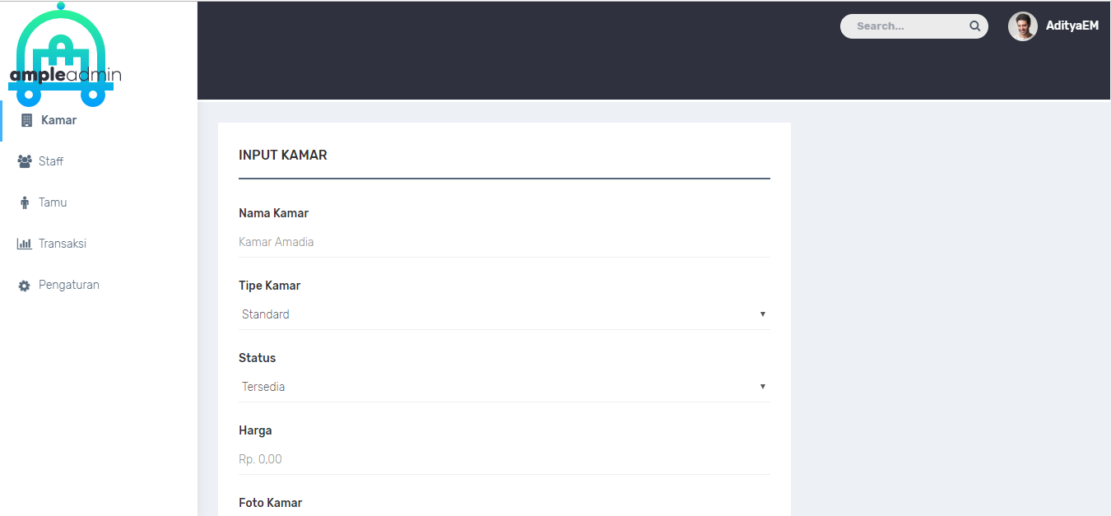

Tabel 2 Pengujian Input Kamar oleh Admin
 | Kasus dan Hasil Uji (Data normal)
Data Masukan | Yang diharapkan | Pengamatan |  | Kesimpulan
Nama Kamar: Porymer  Tipe Kamar: Deluxe  Status: Dipesan  Harga: 1.340.000  Foto Kamar: | Terdapat halaman input kamar yang dapat diisi dengan data kamar. | Dapat melakukan pengisian data kamar sesuai dengan yang diharapkan |  | Berhasil
Melakukan klik pada bagian input kamar | Data kamar tersimpan pada database | Data kamar tersimpan di database sesuai yang diharapkan |  | Berhasil
- | Admin dapat mengedit data kamar yang telah diinputkan | Dapat mengedit data kamar sesuai yang diharapkan |  | Berhasil
- | Admin dapat menghapus data kamar yang telah diinputkan | Dapat menghapus data kamar sesuai yang diharapkan |  | Berhasil

 | Kasus dan Hasil Uji (Data salah)
Data Masukan | Yang diharapkan | Pengamatan | Kesimpulan
Nama Kamar: -  Tipe Kamar: Standard  Status: Dipesan  Harga: 150.000  Foto Kamar: | Muncul tulisan, nama kamar tidak boleh kosong | Data tidak dapat diinputkan karena nama kamar kosong | Gagal

Pengujian DUPL-01_02 Input Pegawai oleh Admin
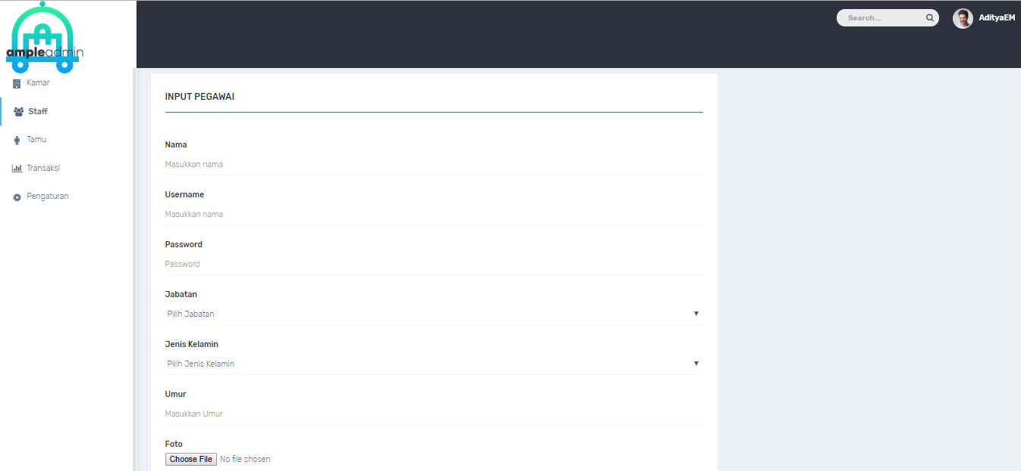

Tabel 3 Pengujian Input Pegawai oleh Admin
 | Kasus dan Hasil Uji (Data normal)
Data Masukan | Yang diharapkan | Pengamatan |  | Kesimpulan
Nama: Tira Vieri A  Username: tiravieri  Password: tira123  Jabatan: Receptionist  Jenis Kelamin: Laki laki  Umur: 20  Foto: | Form menampilkan halaman untuk input pegawai | Dapat melakukan pengisian data pegawai baru sesuai yang diharapkan |  | Berhasil
Melakukan klik pada bagian input pegawai baru | Data pegawai tersimpan di database. | Data pegawai tersimpan di database sesuai yang diharapkan |  | Berhasil
 | Admin dapat mengedit data pegawai baru yang telah diinputkan | Dapat mengedit data pegawai baru yang telah diinputkan |  | Berhasil
 | Admin dapat menghapus data pegawai baru yang telah diinputkan | Dapat menghapus data pegawai baru yang telah diinputkan |  | Berhasil

 | Kasus dan Hasil Uji (Data salah)
Data Masukan | Yang diharapkan | Pengamatan | Kesimpulan
Nama: Tira Vieri A  Username: tiravieri  Password: -  Jabatan: Receptionist  Jenis Kelamin: Laki laki  Umur: 20  Foto: | Muncul tulisan, password tidak boleh kosong | Data tidak dapat diinputkan karena password kosong | Gagal

Pengujian DUPL-01_03 Daftar Tamu oleh Admin
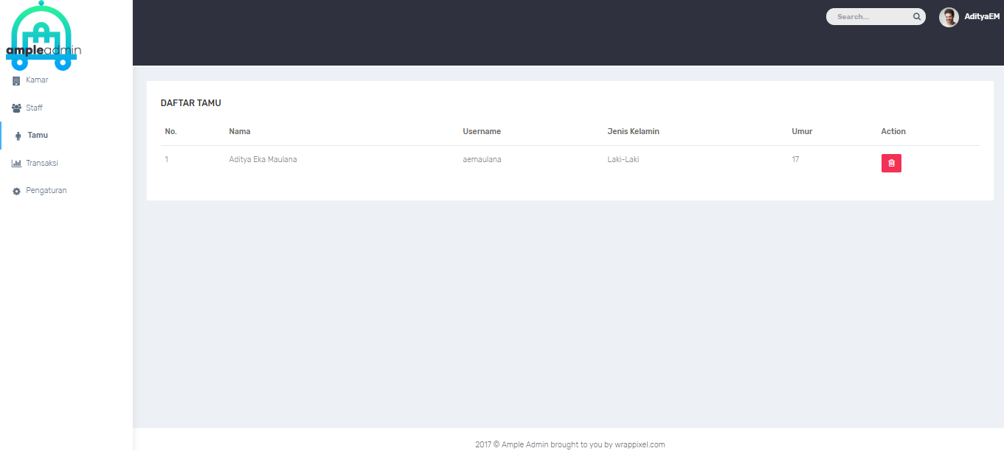

Tabel 4 Pengujian Daftar Tamu oleh Admin
 | Kasus dan Hasil Uji (Data normal)
Data Masukan | Yang diharapkan | Pengamatan |  | Kesimpulan
Klik tombol tamu | Admin berhasil melihat daftar tamu yang telah diinputkan user | Admin dapat melihat daftar tamu yang telah diinputkan user sesuai dengan yang diharapkan |  | Berhasil
 | Admin berhasil melihat total jumlah transaksi, transaksi perbulan terbaik, dan jumlah transaksi perbulan | Admin dapat melihat total jumlah transaksi, transaksi perbulan terbaik, dan jumlah transaksi perbulan sesuai dengan yang diharapakan |  | Berhasil

Pengujian DUPL-01_05 Transaksi oleh Admin
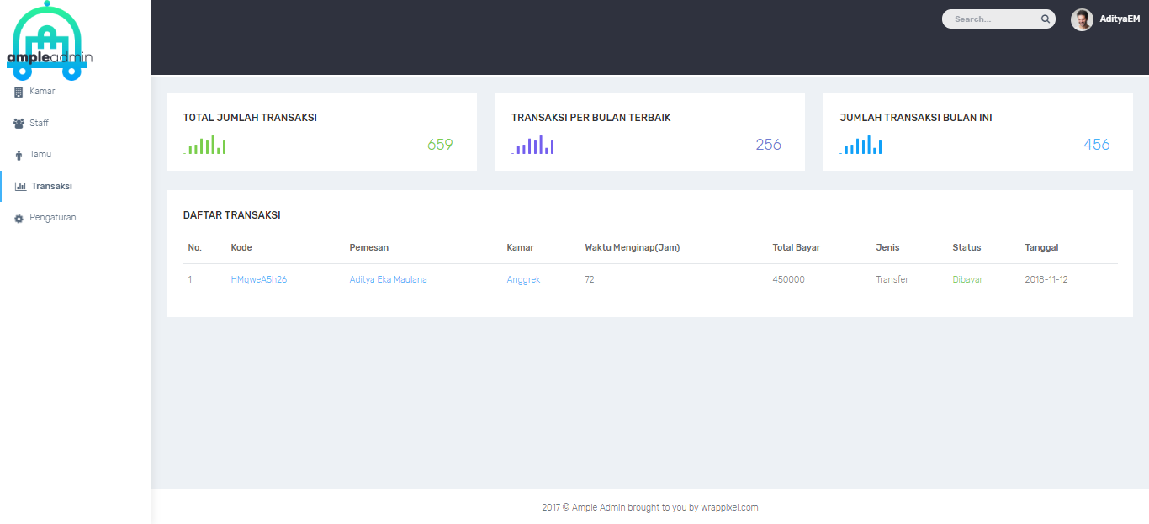
Tabel 5 Pengujian Transaksi oleh Admin
 | Kasus dan Hasil Uji (Data normal)
Data Masukan | Yang diharapkan | Pengamatan |  | Kesimpulan
Klik tombol transaksi | Admin berhasil melihat daftar transaksi yang telah diinputkan | Admin dapat melihat daftar transaksi yang telah diinputkan sesuai dengan yang diharapkan |  | Berhasil

Pengujian DUPL-01_05 Pengaturan oleh Admin

 | Kasus dan Hasil Uji (Data normal)
Data Masukan | Yang diharapkan | Pengamatan |  | Kesimpulan
Klik tombol pengaturan | Admin berhasil mengelola akun lewat pengaturan | Admin tidak dapat melakukan apapun di pengaturan |  | Gagal

Pengujian DUPL-01_06 Dashboard Admin
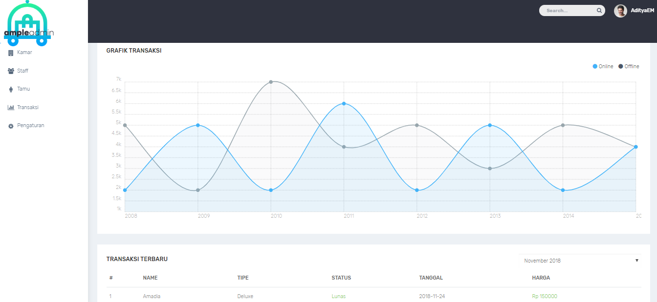

Tabel 6 Pengujian Dashboard oleh Admin
 | Kasus dan Hasil Uji (Data normal)
Data Masukan | Yang diharapkan | Pengamatan |  | Kesimpulan
- | Admin berhasil melihat jumlah pengunjung, total akses page, pengunjung terdaftar, grafik transaksi, daftar transaksi terbaru, komentar user, serta chat listing dari user. | Admin dapat melihat jumlah pengunjung, total akses page, pengunjung terdaftar, grafik transaksi, daftar transaksi terbaru, komentar user, serta chat listing dari user. |  | Berhasil

Pengujian DUPL-02 Login User
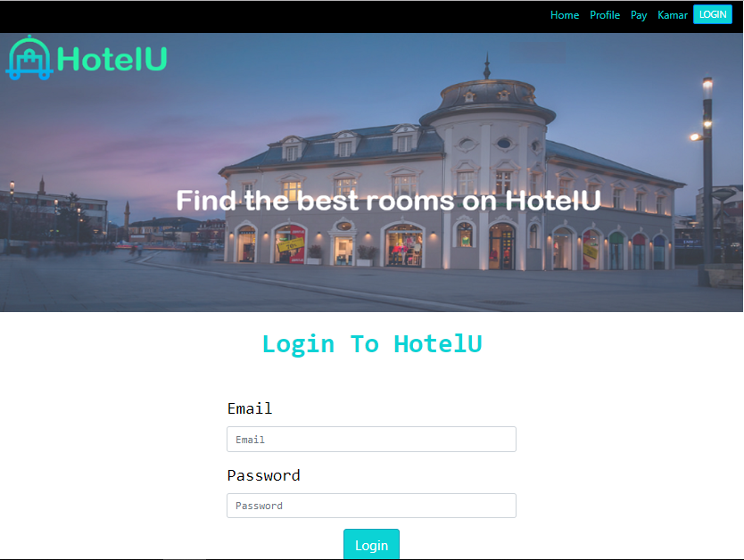
Pengujian pada halaman login user sebagai berikut:

Tabel 7 Pengujian Log In User
 | Kasus dan Hasil Uji (Data normal)
Data Masukan | Yang diharapkan | Pengamatan |  | Kesimpulan
Email:tiravieri@gmail.com  Password: tira123 | Form menampilkan halaman Login untuk user | Dapat melakukan pengisian data sesuai dengan yang diharapkan |  | Berhasil
Mengklik bagian login | Data user sesuai dengan database sehingga user berhasil masuk ke halaman home | User dapat masuk ke halaman home sesuai yang diharapkan |  | Berhasil

 | Kasus dan Hasil Uji (Data salah:)
Data Masukan | Yang diharapkan | Pengamatan | Kesimpulan
Email : tiravieri@gmail.com  Password : tir1 | Muncul tulisan, email atau password salah | User tidak dapat login dan memunculkan tulisan email atau password salah sesuai yang diinginkan | Gagal

Pengujian DUPL-03 Registrasi User
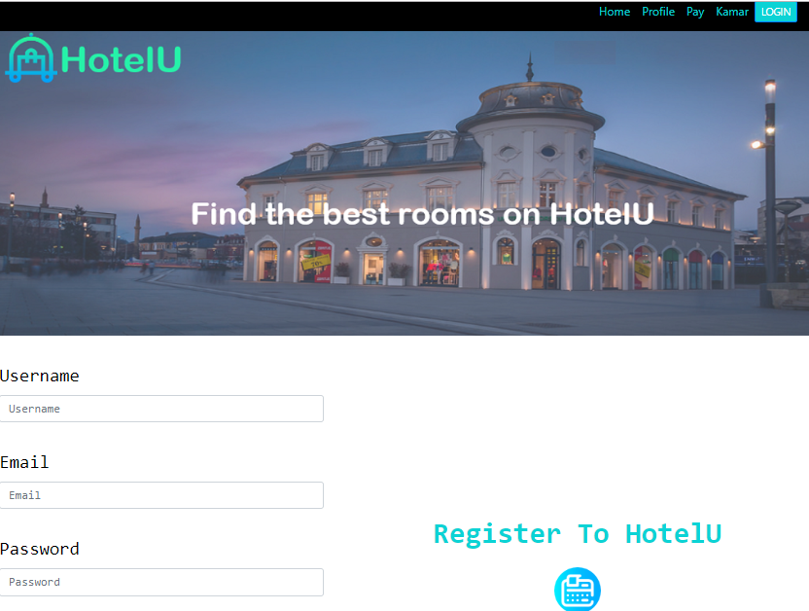
Pengujian pada halaman registrasi sebagai berikut:

Tabel 8 Pengujian Registrasi User
 | Kasus dan Hasil Uji (Data normal)
Data Masukan | Yang diharapkan | Pengamatan |  | Kesimpulan
Username:tiravieri  Email: tiravieri@gmail.com  Password: tira123  Name: Tira Vieri A  Gender: male  Age: 20 | Form menampilkan halaman Registrasi Akun untuk user | User dapat melakukan pengisian data pengguna sesuai dengan yang diharapkan |  | Berhasil
Mengklik register | Data inputan user masuk ke dalam database dan menjadi akun baru | Data berhasil tersimpan di database |  | Berhasil

Pengujian DUPL-04 Transaksi
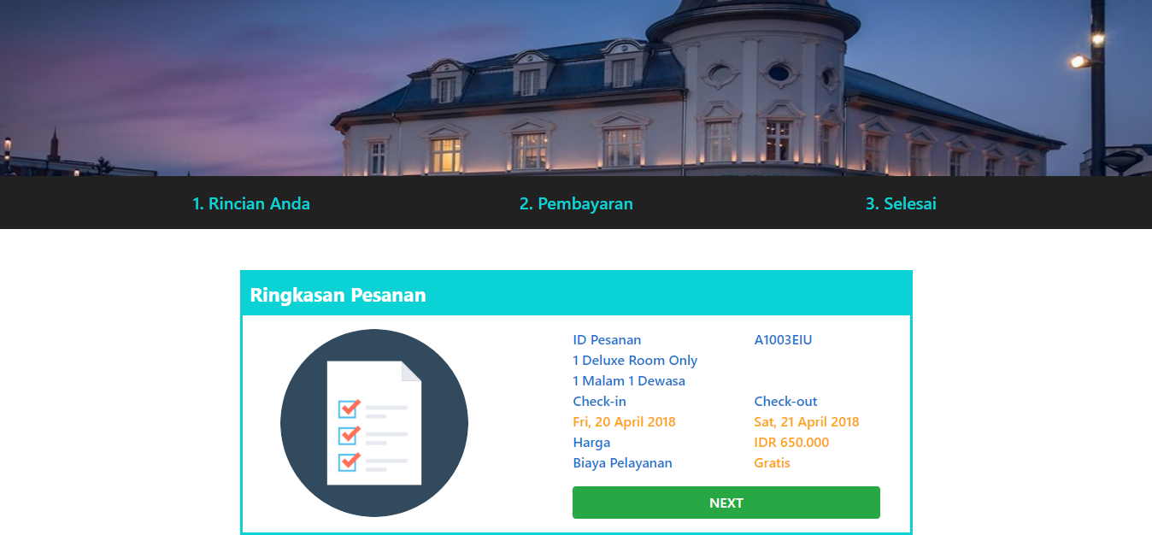
Pengujian pada halaman transaksi sebagai berikut:
Tabel 9 Pengujian Registrasi User
 | Kasus dan Hasil Uji (Data normal)
Data Masukan | Yang diharapkan | Pengamatan |  | Kesimpulan
 | User berhasil melakukan pemesanan kamar | User dapat melakukan pemesanan kamar sesuai dengan yang diinginkan |  | Berhasil
Mengklik bagian next | User berhasil melakukan transaksi pembayaran | User dapat masuk ke transaksi sesuai yang diinginkan |  | Berhasil

Kesimpulan Pengujian

Kelas Uji | Butir Uji | Kesimpulan pengujian
Halaman Admin | Input Kamar (kasus Uji : Data Normal) | Diterima
Halaman Admin | Input Kamar (kasus Uji : Data Salah) | Diterima
Halaman Admin | Input Pegawai (kasus Uji: Data Normal) | Diterima
Halaman Admin | Input Pegawai (kasus Uji: Data Salah) | Diterima
Halaman Admin | Daftar Tamu | Diterima
Halaman Admin | Transaksi | Diterima
Halaman Admin | Pengaturan | Ditolak
Halaman Admin | Dashboard | Diterima
Login User | Log in user (kasus Uji : Data Normal) | Diterima
Login User | Log in user (kasus Uji : Data Salah) | Diterima
Registrasi | Registrasi user (kasus Uji : Data Normal) | Diterima
 | Registrasi user (kasus Uji : Dat Salah) | Diterima
Transaksi | User berhasil melakukan pemesanan kamar | Diterima
 | User berhasil melakukan transaksi pembayaran | Diterima

Lampiran

